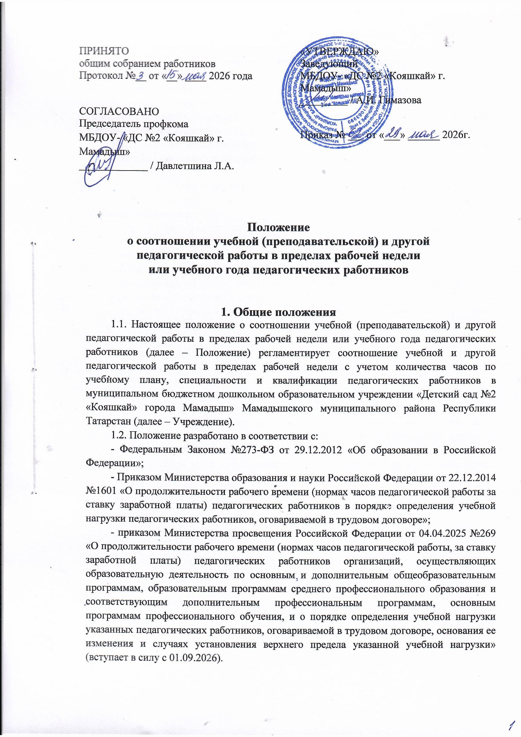

1.3. Положение утверждено с учетом мнения профсоюзного комитета первичной профсоюзной организации Учреждения.
1.4. Режим рабочего времени и времени отдыха педагогических работников, включающий предоставление выходных дней, определяется исходя из пятидневной рабочей недели, устанавливается правилами внутреннего трудового распорядка, графиком работы, коллективным договором, разрабатываемыми в соответствии с Трудовым кодексом Российской Федерации, федеральными законами и иными нормативными правовыми актами, настоящим Положением.
1.5. Положение распространяется на всех педагогических работников (штатных, совместителей), состоящих в трудовых отношениях с Учреждением.

2. Структура рабочего времени педагогических работников

2.1. В рабочее время педагогических работников в зависимости от занимаемой должности включается:
- учебная (преподавательская) работа;
- воспитательная работа;
- индивидуальная работа с обучающимися;
- научная, творческая и исследовательская работа;
- методическая, подготовительная, организационная, диагностическая работа;
- работа по ведению мониторинга;
- работа, предусмотренная планами воспитательных, физкультурно-оздоровительных, спортивных, творческих и иных мероприятий, проводимых с обучающимися;
- другая педагогическая работа, предусмотренная квалификационными характеристиками по должностям, трудовыми (должностными) обязанностями и индивидуальным планом.
2.2. Конкретные трудовые (должностные) обязанности педагогических работников определяются их трудовыми договорами и должностными инструкциями.
Продолжительность рабочего времени (норма часов педагогической работы за ставку заработной платы) для педагогических работников устанавливается исходя из сокращенной продолжительности рабочего времени не более 36 часов в неделю.
Педагогическим работникам в зависимости от должности и (или) специальности с учетом особенностей их труда устанавливается:
- 36 часов в неделю – старшему воспитателю, воспитателю по обучению татарскому языку,
- 30 часов в неделю (0,83 ст.) – воспитателям (на основании Постановления исполнительного комитета Мамадышского муниципального района РТ от 26.06.2015 г. №665),
- 24 часа в неделю – музыкальному руководителю,
- 22,5 (0,75 ст.) – инструктору по физической культуре,
- 27 часов в неделю (0,75 ст.) – педагогу-психологу,
- 20 часов в неделю – учителю-логопеду.
Выполнение педагогической работы регулируется расписанием занятий и режимом дня, составляемых с учетом педагогической целесообразности, соблюдения санитарно-гигиенических норм и рационального использования времени педагога, которые утверждаются заведующим Учреждением.
Режим рабочего времени педагогических работников, которым не может быть обеспечена полная учебная нагрузка и гарантируется выплата ставки заработной платы в полном размере в случаях, предусмотренных законодательством, определяется с учетом их догрузки до установленной нормы часов другой педагогической работы.
Конкретная продолжительность образовательной деятельности, а также перерывов между ними предусматривается с учетом действующих соответствующих санитарно-эпидемиологических правил и нормативов, утвержденных в установленном порядке.
Другая часть педагогической работы, требующая затрат рабочего времени, которое не конкретизировано по количеству часов, вытекает из должностных обязанностей педагогического работника, предусмотренных Уставом, правилами внутреннего трудового распорядка, тарифно-квалификационными (квалификационными) характеристиками и регулируется графиками и планами работы, в том числе личными планами (циклограммами) педагогического работника, и включает:
- выполнение обязанностей, связанных с участием в работе педагогического совета, с работой по проведению родительских собраний, консультаций, оздоровительных, воспитательных и других мероприятий, предусмотренных образовательной программой дошкольного образования;
- организацию и проведение методической, диагностической и консультативной помощи родителям (законным представителям), семьям, обучающим детей на дому в соответствии с медицинским заключением;
- время, затрачиваемое непосредственно на подготовку к работе по обучению и воспитанию детей, изучению их индивидуальных способностей, интересов и склонностей, а также их семейных обстоятельств и жилищно-бытовых условий;
- выполнение дополнительно возложенных на педагогических работников обязанностей, непосредственно связанных с образовательным процессом, с соответствующей дополнительной оплатой труда (работа с неблагополучными семьями воспитанников и др.).
При составлении графиков работы педагогических работников перерывы в рабочем времени, не связанные с отдыхом и приемом работниками пищи, не допускаются, за исключением случаев, предусмотренных Положением.
При составлении расписания занятия, Учреждение обязано исключить нерациональные затраты времени педагогических работников, с тем, чтобы не нарушалась их непрерывная последовательность и не образовывались длительные перерывы (так называемые «окна») продолжительностью более 2-х часов, которые в отличие от коротких перерывов между каждым занятием, установленных для воспитанников, рабочим временем педагогических работников не являются.
Периоды времени, в течение которых Учреждение осуществляет свою деятельность, свободные для педагогических работников, ведущих педагогическую работу, от проведения занятий по расписанию, от выполнения иных обязанностей, регулируемых планами работы, педагогический работник использует для повышения квалификации, самообразования, научно-методической деятельности, подготовки к занятиям и т.п.
Периоды отмены образовательной деятельности для обучающихся по санитарно-эпидемиологическим, климатическим и другим основаниям являются рабочим временем педагогических и других работников Учреждения. В такие периоды педагогические работники привлекаются к учебно-воспитательной, методической, организационной работе на основании приказа заведующего Учреждением.
2.3. Определение учебной нагрузки педагогическим работникам:
- учебная нагрузка педагогического работника, оговариваемая в трудовом договоре, должна соответствовать требованиям законодательства РФ;
- объем учебной нагрузки педагогических работников больше или меньше нормы часов за должностной оклад устанавливается только с их письменного согласия;
- тарификация педагогических работников производится 1 раз в год в сентябре текущего учебного года.

3. Основные обязанности педагогических работников в рабочее время

3.1. Педагогические работники обязаны:
- осуществлять свою деятельность на высоком профессиональном уровне, обеспечить в полном объеме реализацию образовательной программы дошкольного образования;
- соблюдать правовые, нравственные и этические нормы, следовать требованиям профессиональной этики;
- уважать честь и достоинство обучающихся и других участников образовательных отношений;
- развивать в обучающихся познавательную активность, самостоятельность, инициативу, творческие способности, формировать гражданскую позицию, способность к труду и жизни в условиях современного мира, формировать у обучающихся культуру здорового и безопасного образа жизни;
- применять педагогически обоснованные и обеспечивающие высокое качество образования формы, методы обучения и воспитания;
- учитывать особенности психофизического развития обучающихся и состояние их здоровья, соблюдать специальные условия, необходимые для получения образования лицами с ограниченными возможностями здоровья, взаимодействовать при необходимости с медицинскими организациями;
- систематически повышать свой профессиональный уровень;
- проходить при необходимости аттестацию в целях подтверждения соответствия занимаемой должности в порядке, установленном законодательством об образовании;
- проходить в соответствии с трудовым законодательством предварительные медицинские осмотры при поступлении на работу и периодически медицинские осмотры, а также внеочередные медицинские осмотры по направлению работодателя;
- проходить в установленном законодательством Российской Федерации порядке обучение и проверку знаний и навыков в области охраны труда;
- соблюдать Устав Учреждения.

4. Распределение рабочего времени педагогических работников

4.1. Распределение рабочего времени педагогических работников определяется в соответствии с Правилами внутреннего трудового распорядка и должностными инструкциями.

5. Ответственность педагогических работников

5.1. Работодатель обязан в соответствии с трудовым законодательством и иными нормативными правовыми актами, содержащими нормы трудового права, коллективным договором, соглашениями, локальными нормативными актами, трудовым договором обеспечить соотношение учебной и другой педагогической работы в пределах рабочей недели и учебного года с учетом количества часов по учебному плану, специальности и квалификации педагогического работника.
5.2. Педагогическим работникам запрещается изменять по своему усмотрению соотношение учебной и другой педагогической работы, удлинять иди сокращать их продолжительность.
5.3. Педагогические работники несут ответственность за неисполнение или ненадлежащее исполнение возложенных на них обязанностей в порядке и в случаях, которые установлены федеральными законами.
5.4. Нарушения трудовой дисциплины, т.е. не исполнение или ненадлежащее исполнение по вине работника возложенных на него трудовых обязанностей, влечет за собой применение дисциплинарного взыскания, а также применения иных мер, предусмотренных законодательством РФ.

6. Заключительные положения

6.1. Положение является локальным нормативным актом Учреждения, утверждается приказом заведующего Учреждением. Положение принимается на неопределенный срок.
6.2. Все изменения и дополнения, вносимые в Положение, оформляются в письменной форме в соответствии действующим законодательством Российской Федерации.
6.3. После принятия Положения (или изменений и дополнений отдельных пунктов и разделов) в новой редакции предыдущая редакция автоматически утрачивает силу.
6.4. Положение доводится до сведения педагогических работников под роспись.



